**SİNCAN BORSA İSTANBUL MESLEKİ VE TEKNİK ANADOLU LİSESİ BİLİŞİM TEKNOLOJİLERİ ALANI**

**2021-2022 ÖĞRETİM YILI 1. DÖNEM WEB TASARIMI VE PROGRAMLAMA DERSİ 1. UYGULAMA SINAVIDIR**

Özellikleri aşağıda belirtildiği şekilde olan site tasarımını yapınız. Size verilen klasöre kaydedip öğretmeninize teslim ediniz. Dosyalarınızı öğretmeninize teslim etmeden bilgisayarı kapatmayınız. Bilgisayarlarda freze programı olması nedeniyle tüm dosyalarınız silinecektir.

**index.html**

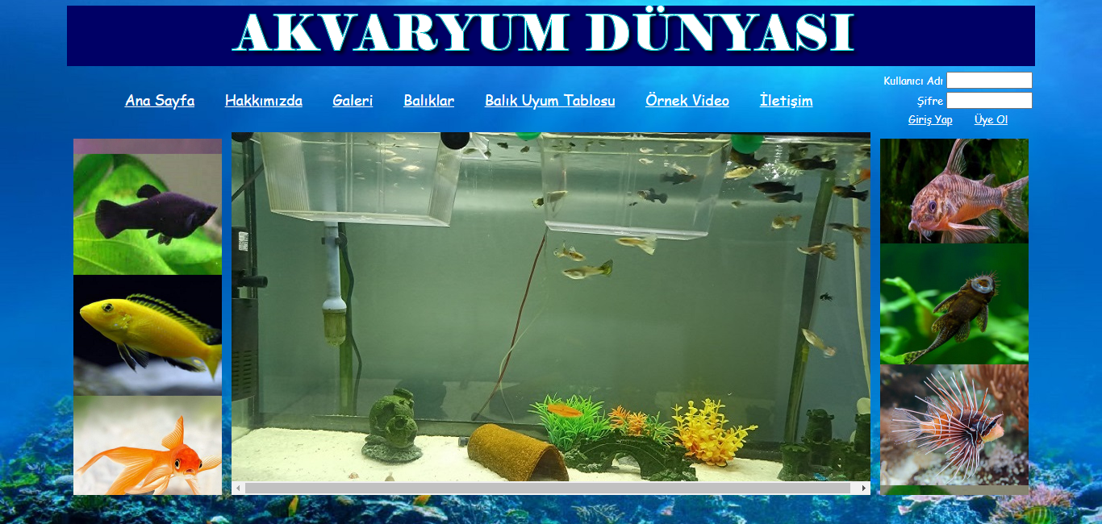

Ana sayfanızın tasarımı yukarıdaki gibi olacaktır.

* Tasarım için gerekli olacak dosyalar **öğrenci** klasörü içerisindedir. Resim dosyaları için **resimler** klasörü içerisindeki dosyaları kullanınız. Oluşturacağınız dosyaları da size verilen klasör içerisinde oluşturunuz.
* Sayfa başlığı **Akvaryum Dünyası** olacaktır.
* Sayfa arkaplan resmi olarak **resimler** klasöründeki **arkaplan.jpg** dosyasını kullanınız.
* Tablo genişliği **1200x600piksel** ve **ortalı** olacaktır.
* Sayfadaki tüm metinler link renkleri de dahil olmak üzere **beyaz** renkte olacaktır.
* Menü **Comic Sans Ms** yazı tipinde **4** büyüklüğünde olacaktır.
* Kullanıcı giriş bölümü **Comic Sans Ms** yazı tipinde **2** büyüklüğünde olacaktır. Bu alan için **200pixel** genişlik ayrılacaktır. Kullanıcı girişi **maksimum 10 karakterlik**, şifre girişi ise **maksimum 10, minimum 6** karakterlik olacaktır
* Banner’ın yüksekliği **75 pixel**’dir
* Menünün yüksekliği **50pixel**’dir
* Banner ve Ana Sayfa linkine tıklandığında **index.html** açılacaktır.
* Sol ve sağdaki dikey alanlar **200piksel** genişliğinde olup içlerinde 200piksel genişliğinde 150piksel yüksekliğinde 8 adet resim olacaktır. Resimler klasöründen istediğiniz sekiz adet resmi ekleyerek soldaki resimlerin yukarı doğru, sağdaki resimlerin aşağı doğru kaymasını sağlayınız.
* Ortadaki alanda **iframe** olsun ve içerisinde **resimler** klasöründeki **akvaryum.jpg** dosyasının açılmasını sağlayınız.

metin içeren bir resim

Açıklama otomatik olarak oluşturuldu**hakkimizda.html**

Sayfa içeriğini yukarıda görüldüğü gibi ayarlayınız.

**galeri.html**

metin, renkli, farklı, birkaç içeren bir resim

Açıklama otomatik olarak oluşturuldu

Resimlerin tamamını şekilde görüldüğü gibi yerleştiriniz. Resimlerin büyüklüklerini 200x150piksel ayarlayınız. Tablo kullanınız.

**baliklar.html**

metin, okyanus zemini içeren bir resim

Açıklama otomatik olarak oluşturuldu

Sayfa içeriğini yukarıda görüldüğü gibi ayarlayınız. Sayfa başlığı en büyük yazı tipi büyüklüğünde diğer başlıklar en büyük boyutun bir küçüğünde ayarlansın. **Lepistes, Prenses Ciklet, Çöpcü** ve **Aslan Balığı** maddeleri için dahili link oluşturunuz. Her başlığın altında orijinal boyutlarda ilgili balığın resmi olsun. Her resmin yanında da aşağıda görüldüğü gibi **Geri Dön** butonları yer alsın. Geri Dön butonları sayfa başına gitmek için kullanılsın.

metin, balık içeren bir resim

Açıklama otomatik olarak oluşturuldu

Balık Uyum Tablosu linkine tıklandığında aşağıdaki gibi **balik_uyum_tablosu.pdf** dosyası açılsın.

tablo içeren bir resim

Açıklama otomatik olarak oluşturuldu

**video.html**

**metin, ekran, vitrin, elektronik eşyalar içeren bir resim

Açıklama otomatik olarak oluşturuldu**

Örnek Video linkine tıklandığında **resimler** klasöründe yer alan **video.mp4** dosyası iframe içerisinde açılsın.

İletişim linkine tıklandığında **resimler** klasöründeki **iletişim.jpg** dosyası iframe içerisinde açılsın.

harita içeren bir resim

Açıklama otomatik olarak oluşturuldu

**uyeol.html**

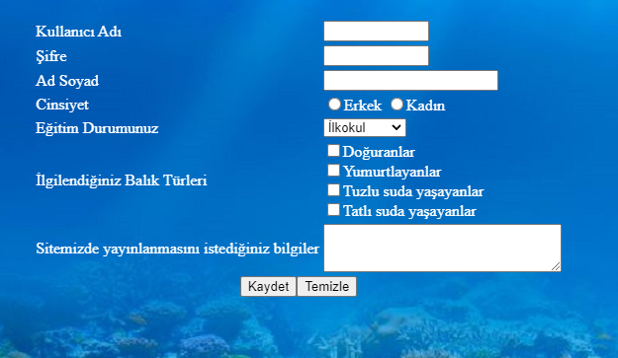

Üye Ol linkine tıklandığında yukarıdaki gibi bir form oluşturunuz. Kaydet butonuna basıldığında **veritabani.html** dosyasına veriler gizli bir şekilde gönderilecek şekilde ayarlansın. Kullanıcı adı ve şifre alanı 10 karakterlik girişli olsun. Şifre alanı minimum 6, maksimum 10 karakter girilebilinecek şekilde ayarlansın.

**intro.html**

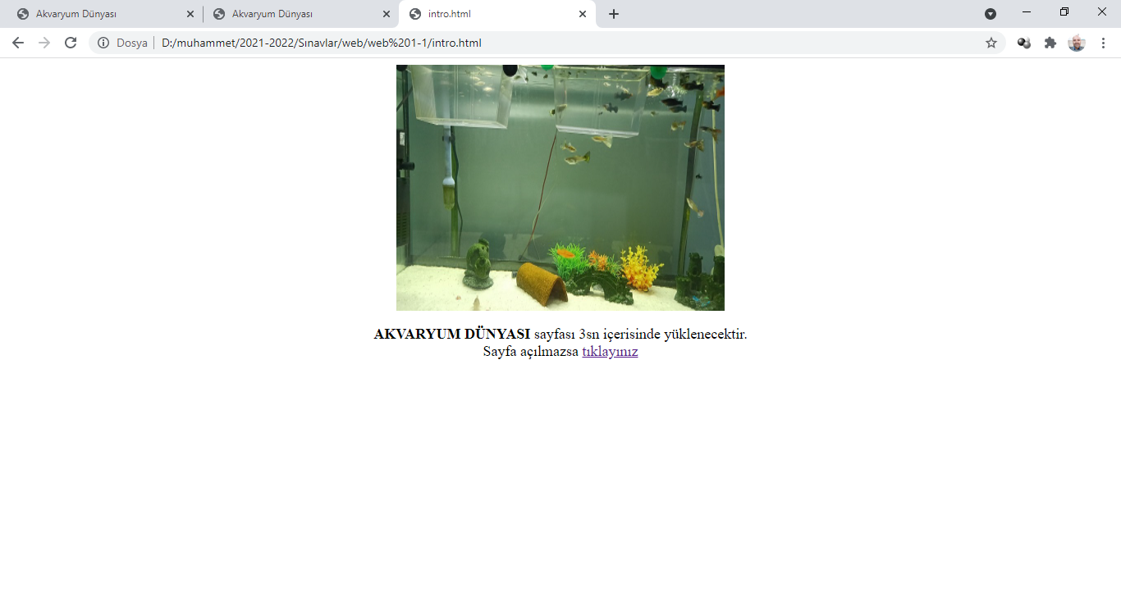

Sayfayı yukarıdaki gibi dizayn ediniz. 3sn içerisinde ya da t**ıklayınız** linkine tıklandığında index.html sayfasının açılmasını sağlayınız.

* **Süre 80 dakikadır.**

**Muhammet KALKAN Figen YETKİN**

**Bilişim Teknolojileri Öğretmenleri**